FICHA DE RECUPERAÇÃO N.º 3 CIRCULAÇÃO E EXCREÇÃO

NOME: ________________________________________________________________________________ N.º: _______ TURMA: _______
DATA: _____ / _____ / _____ CLASSIFICAÇÃO: _____________ PROFESSOR: ______________________________________________
Depois de leres atentamente todas as questões, responde corretamente.
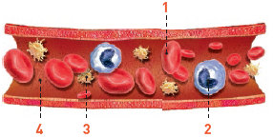
1. Observa a Fig. 1 que representa, esquematicamente, os constituintes do sangue.
1.1 Faz a legenda.
1 –
2 –
3 –
4 –
Fig. 1
2. Estabelece a correspondência entre os constituintes do sangue e algumas das suas funções.
Constituintes do sangue |  | Funções
Plaquetas sanguíneas | • • | Participam na coagulação do sangue.
Hemácias | • • | Defendem o organismo.
Leucócitos | • • | Transportam nutrientes.
Plasma | • • | Transportam oxigénio.
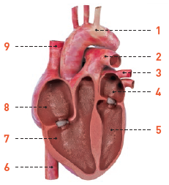
3. O coração é um órgão essencialmente constituído por músculo. Faz a legenda da Fig. 2 fazendo corresponder a cada um dos termos que se segue o respetivo algarismo.
Aurícula direita Ventrículo direito
Ventrículo esquerdo Artéria aorta
Veia cava inferior Artéria pulmonar
Veia cava superior Veias pulmonares
Aurícula esquerda
Fig. 2
4. As frases que se seguem referem-se, desordenadamente, ao trajeto do sangue durante a pequena circulação. Coloca-as numa sequência correta.
A. O sangue arterial é recolhido nas veias pulmonares.
B. Nos alvéolos pulmonares, o sangue liberta dióxido de carbono e recebe oxigénio.
C. O sangue venoso sai do ventrículo direito para os pulmões.
D. O sangue chega à aurícula esquerda.
5. O enfarte de miocárdio é um dos mais graves problemas associados ao coração. Indica duas características das pessoas com maior risco de sofrer um enfarte do miocárdio.

6. Da atividade celular resultam certas substâncias, que, por serem tóxicas, têm de ser eliminadas ou excretadas do organismo.
6.1 Menciona o nome de três dessas substâncias.

6.2 Associa os órgãos abaixo às substâncias excretadas que mencionaste na alínea anterior.
Pulmões – ________________ Pele – ________________ Sistema urinário – _________________
7. Ordena as frases que se seguem, utilizando as letras A, B, C, D e E de modo a obteres as etapas de formação e eliminação da urina.
A. A uretra expulsa a urina para o exterior.
B. O produto filtrado segue pelos ureteres.
C. A artéria renal conduz o sangue até ao rim.
D. Na bexiga, a urina é acumulada até um determinado limite.
E. O sangue é filtrado no rim.
8. Para cada uma das imagens que se seguem, escreve uma frase que alerte para os cuidados a ter para manter saudável o sistema urinário e/ou a pele.

A –
B –
C –
D –

